주차 | 3 주차 | 기간 | 2025.09.15  ~ 2025.09.21 | 지도교수 | (서명)
이번주 한일 요약 | 1. 개인 수업 내용 정리  2. 팀 회의 정리  3. 외부 강의 정리
<상세 수행내용>
1. 수업 내용 정리
3D모델링
Array 등을 활용해 돌기동을 만들기
원점을 이동시켜 물체를 트위스트 시키기
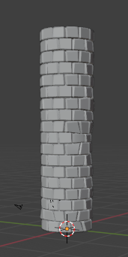
2. 팀 회의 정리
계획표 관련으로 회의
3. 모델링 관련 외부 강의
그레이박스 제작

문제점 정리
해결방안 | -
다음주차 | 4주차 | 다음기간 | 2025.09.22  ~ 2025.09.28
다음주 할일 | - 개인 수업 내용 정리  - 팀 회의 정리  - 외부 강의 정리
지도 교수
Comment

